**2021年高考真题广东卷物理试卷-教师用卷**

**一、单项选择题本题共7小题，每小题4分，共28分．在每小题给出的四个选项中，只有一项是符合题目要求的．**

1、科学家发现银河系中存在大量的放射性同位素铝 $$26$$．铝 $$26$$ 的半衰期为 $$72$$ 万年，其衰变方程为 $${}_{13}^{26}\text{Al}→_{12}^{26}\text{Mg}+\text{Y}$$．下列说法正确的是（    ）

A. $$\text{Y}$$ 是氦核

B. $$\text{Y}$$ 是质子

C. 再经过 $$72$$ 万年，现有的铝 $$26$$ 衰变一半

D. 再经过 $$144$$ 万年，现有的铝 $$26$$ 全部衰变

【答案】 C;

【解析】 A选项，B选项：由原子核衰时变质量数守恒和电荷数守恒可知 $$\text{Y}$$ 为正电子，故AB错误；

C选项，D选项：半衰期 $$72$$ 万年意味着铝 $$26$$ 每 $$72$$ 万年衰变一半， $$144$$ 万年为两个半衰期，由 $$m_{余}=m_{0}{\left(\frac{1}{2}\right)}^{\frac{t}{T}}$$，尚有 $$\frac{1}{4}$$ 的铝 $$26$$ 未衰变，故C正确，故D错误；

故选C．

2、 $$2021$$ 年 $$4$$ 月，我国自主研发的空间站“天和”核心舱成功发射并入轨运行．若核心舱绕地球的运行可视为匀速圆周运动，已知引力常量，由下列物理量能计算出地球质量的是（    ）

A. 核心舱的质量和绕地半径

B. 核心舱的质量和绕地周期

C. 核心舱的绕地角速度和绕地周期

D. 核心舱的绕地线速度和绕地半径

【答案】 D;

【解析】 A选项，B选项：由 $$ma=\frac{GMm}{r^{2}}⇒a=\frac{GM}{r^{2}}$$ 可知，地球质量与环绕的舱体质量无关，故AB错误；

C选项：角速度和周期可互推，相当于只有一个条件，故也无法计算，故C错误；

D选项：由 $$\frac{mv^{2}}{r}=\frac{GMm}{r^{2}}$$ 可求得， $$M=\frac{v^{2}r}{G}$$，故D正确；

故选D．

3、唐代《 耒耜经》记载了曲辕犁相对直辕犁的优势之一是起土省力．设牛用大小相等的拉力 $$F$$ 通过耕索分别拉两种犁， $$F$$ 与竖直方向的夹角分别为 $$α$$ 和 $$β$$， $$a<β$$，如图所示．忽略耕索质量，耕地过程中，下列说法正确的是（    ）

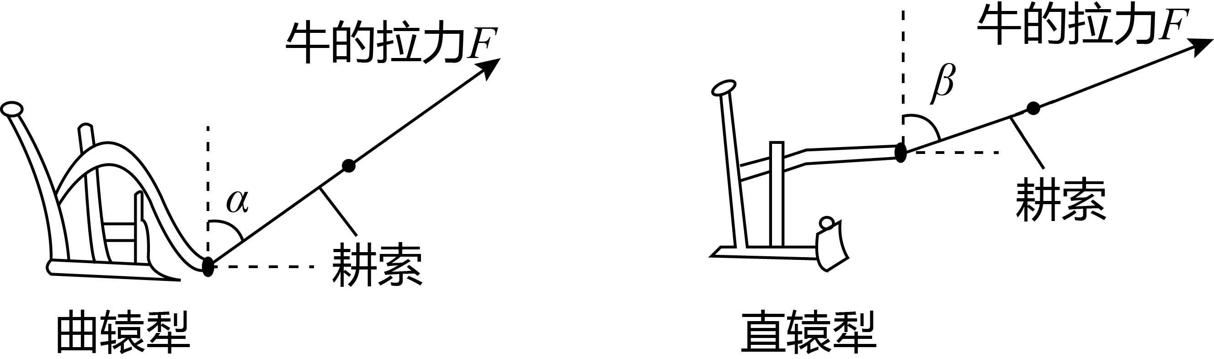

A. 耕索对曲辕犁拉力的水平分力比对直辕犁的大

B. 耕索对曲辕犁拉力的竖直分力比对直辕犁的大

C. 曲辕犁匀速前进时，耕索对犁的拉力小于犁对耕索的拉力

D. 直辕犁加速前进时，耕索对犁的拉力大于犁对耕索的拉力

【答案】 B;

【解析】

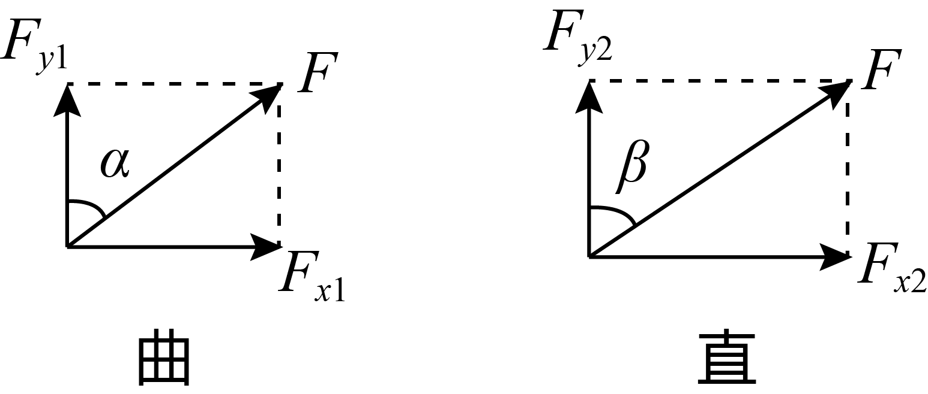

A选项，B选项：对 $$F$$ 进行分析可得， $$F_{x1}<F_{x2}$$， $$F_{y1}>F_{y2}$$，故A错误，故B正确；

C选项，D选项：无论犁如何运动，耕索对犁和犁对耕索的力是一对相互作用力，大小相等，故CD错误；

故选B．

4、由于高度限制，车库出入口采用如图所示的曲杆道闸，道闸由转动杆 $$OP$$ 与横杆 $$PQ$$ 链接而成， $$P$$、 $$Q$$ 为横杆的两个端点．在道闸抬起过程中，杆 $$PQ$$ 始终保持水平．杆 $$OP$$ 绕 $$O$$ 点从与水平方向成 $$30°$$ 匀速转动到 $$60°$$ 的过程中，下列说法正确的是（    ）

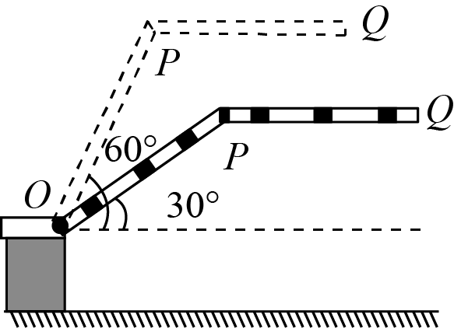

A. $$P$$ 点的线速度大小不变

B. $$P$$ 点的加速度方向不变

C. $$Q$$ 点在竖直方向做匀速运动

D. $$Q$$ 点在水平方向做匀速运动

【答案】 A;

【解析】 A选项： $$P$$ 点做匀速圆周运动，线速度大小不变，故A正确；

B选项： $$P$$ 点加速度方向一直指向圆心 $$O$$,一直在变化，大小保持不变，故B错误；

C选项，D选项：

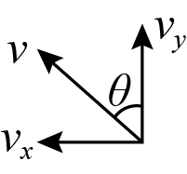

$$Q$$ 点和 $$P$$ 点相对静止，故也做匀速圆周运动，将 $$P$$ 点速度分解成竖直和水平方向，由于 $$v$$ 大小不变， $$θ$$ 不断变化，故 $$v_{x}$$、 $$v_{y}$$ 也在不断变化，故CD错误；

故选A．

5、截面为正方形的绝缘弹性长管中心有一固定长直导线，长管外表面固定着对称分布的四根平行长直导线．若中心直导线通入电流 $$I_{1}$$，四根平行直导线均通入电流 $$I_{2}$$， $$I_{1}≫I_{2}$$，电流方向如图所示．下列截面图中可能正确表示通电后长管发生形变的是（    ）

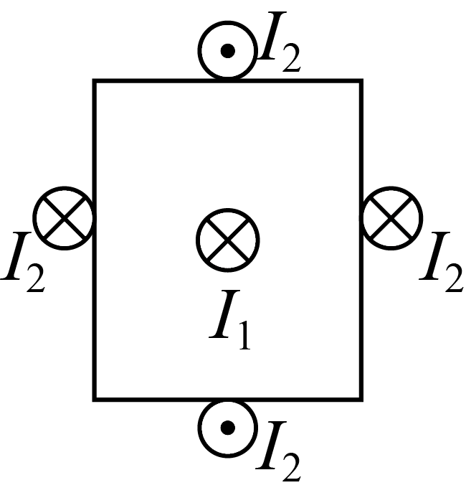

A.

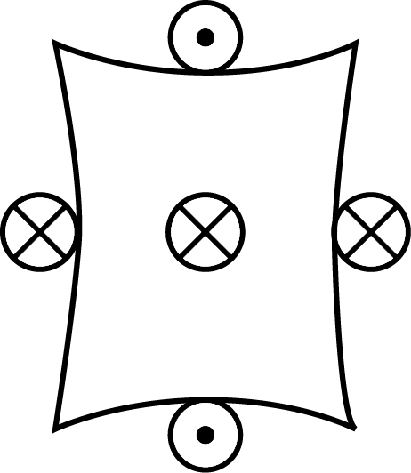

B.

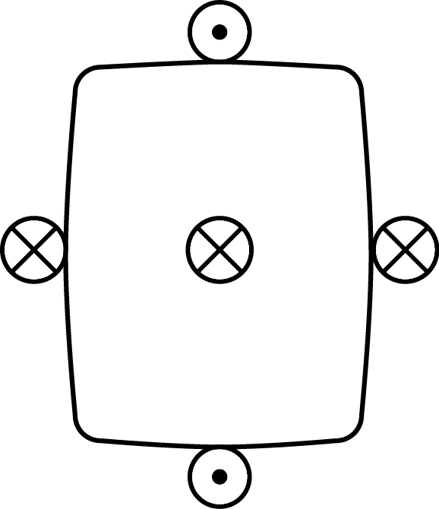

C.

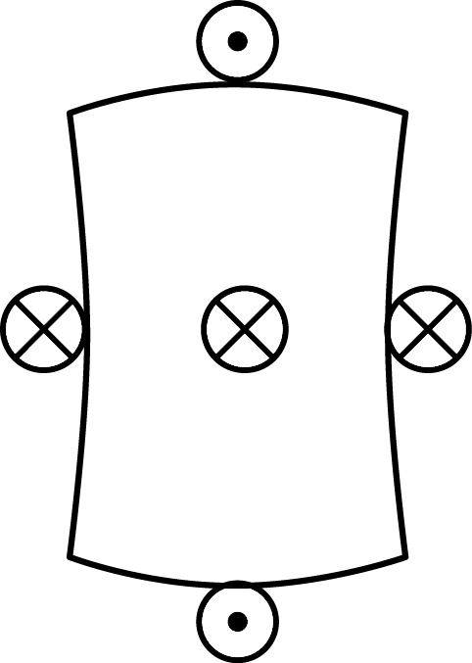

D.

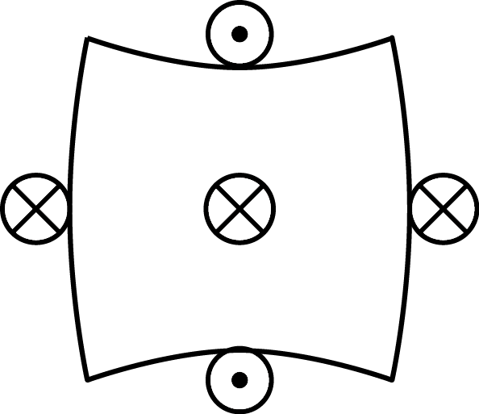

【答案】 C;

【解析】

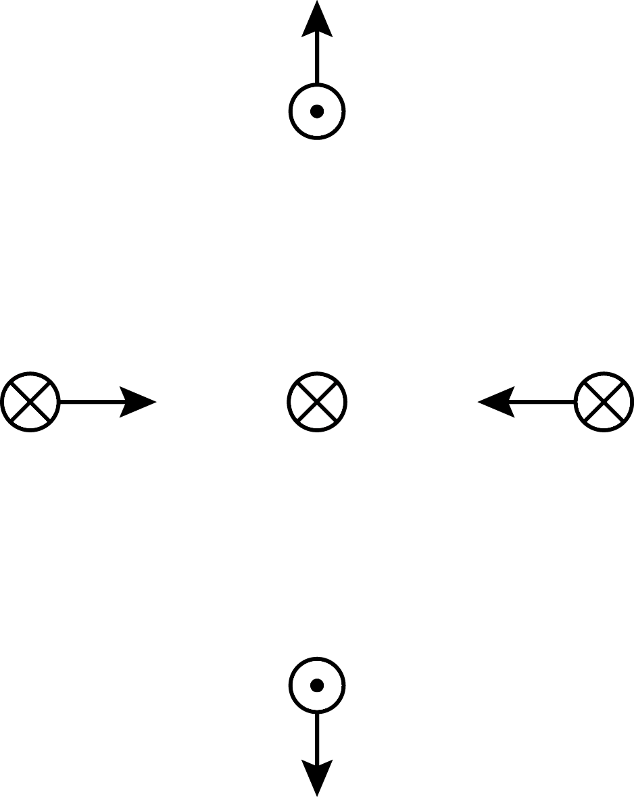

由直导线电流的磁场方向和左手定则可知，同向两直线电流相吸引，反向两直线电流相排斥，由于 $$I_{1}≫I_{2}$$，故只需考虑中间导线与四周导线之间的作用即可，故C正确；

故选C．

6、图是某种静电推进装置的原理图，发射极与吸极接在高压电源两端，两极间产生强电场，虚线为等势面．在强电场作用下，一带电液滴从发射极加速飞向吸极， $$a$$、 $$b$$ 是其路径上的两点．不计液滴重力，下列说法正确的是（    ）

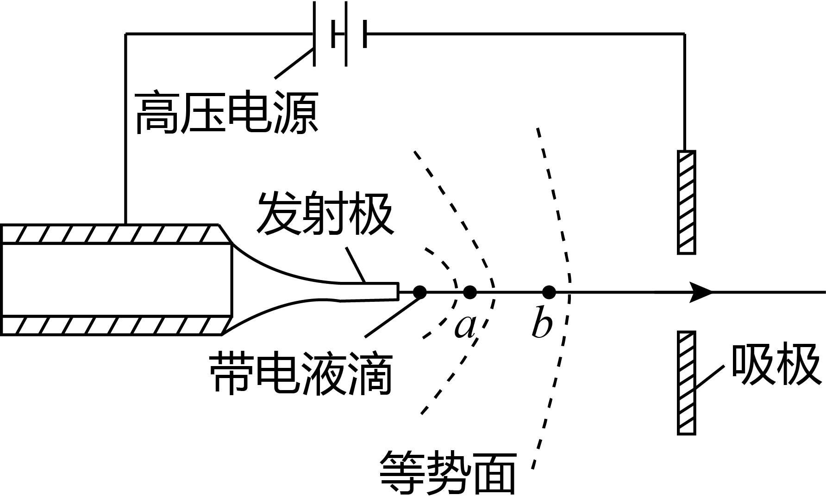

A. $$a$$ 点的电势比 $$b$$ 点的低

B. $$a$$ 点的电场强度比 $$b$$ 点的小

C. 液滴在 $$a$$ 点的加速度比在 $$b$$ 点的小

D. 液滴在 $$a$$ 点的电势能比在 $$b$$ 点的大

【答案】 D;

【解析】 A选项 : 由电源正负极可判断电场由左向右电势降低，故 $$φ_{a}>φ_{b}$$，故A错误；

B选项 : $$a$$ 点处等势面比 $$b$$ 点处更密集，则 $$a$$ 点场强大于 $$b$$ 点场强，故B错误；

C选项 : 同理可得 $$\frac{qE_{a}}{m}>\frac{qE_{b}}{m}$$，故C错误；

D选项 : 由液滴从 $$a$$ 到 $$b$$ 做加速运动可知，液滴动能变大，电场力做正功，电势能减小，故D正确；

7、某同学设计了一个充电装置，如图所示．假设永磁铁的往复运动在螺线管中产生近似正弦式交流电，周期为 $$0.2s$$，电压最大值为 $$0.05V$$．理想变压器原线圈接螺线管，副线圈接充电电路，原、副线圈匝数比为 $$1:60$$．下列说法正确的是（    ）

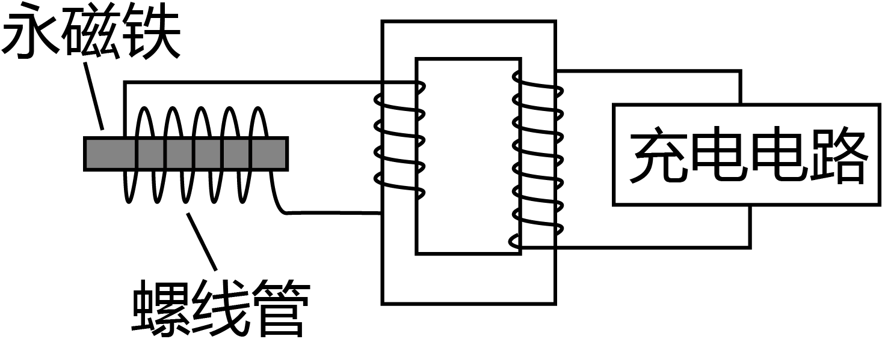

A. 交流电的频率为 $$10Hz$$

B. 副线圈两端电压最大值为 $$3V$$

C. 变压器输入电压与永磁铁磁场强弱无关

D. 充电电路的输入功率大于变压器的输入功率

【答案】 B;

【解析】 A选项 : $$f=\frac{1}{T}=\frac{1}{0.2\text{s}}=5\text{Hz}$$，故A错误；

B选项 : $$\frac{n_{1}}{n_{2}}=\frac{1}{60}$$， $$U_{2_{max}}=60U_{1_{max}}=3\text{V}$$，故B正确；

C选项 : 变压器输入电压与永磁铁磁场强弱有关，同样条件下，磁场越强，磁通量随时间的变化率越大，感应电动势越大，故C错误；

D选项 : 充电电路输入功率应小于（考虑实际功率损失）或等于（理想变压器不计铁损和铜损）变压器输入功率，故D错误；

**二、多项选择题本题共3小题，每小题6分，共18分．在每小题给出的四个选项中，有多项符合题目要求．全部选对的得6分，选对但不全的得3分，有选错的是0分．**

8、赛龙舟是端午节的传统活动．下列 $$v−t$$ 和 $$s−t$$ 图像描述了五条相同的龙舟从同一起点线同时出发、沿长直河道划向同一终点线的运动全过程，其中能反映龙舟甲与其他龙舟在途中出现船头并齐的是（    ）

A.

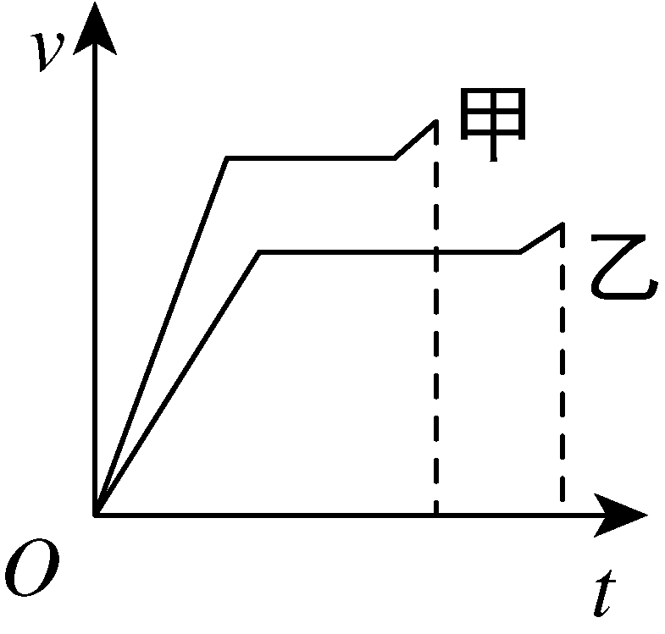

B.

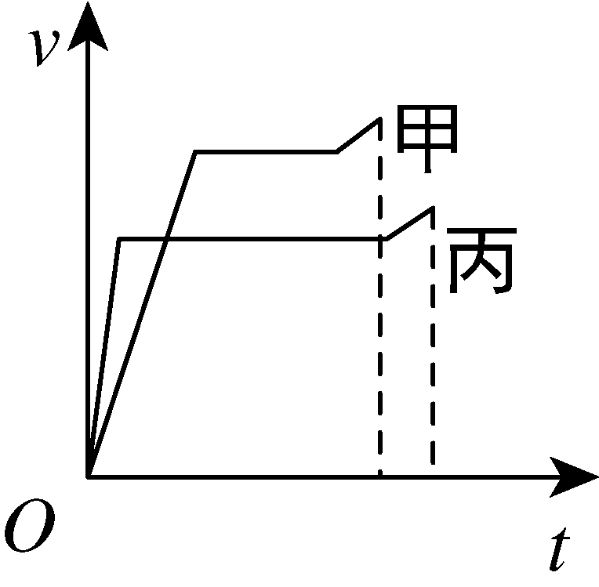

C.

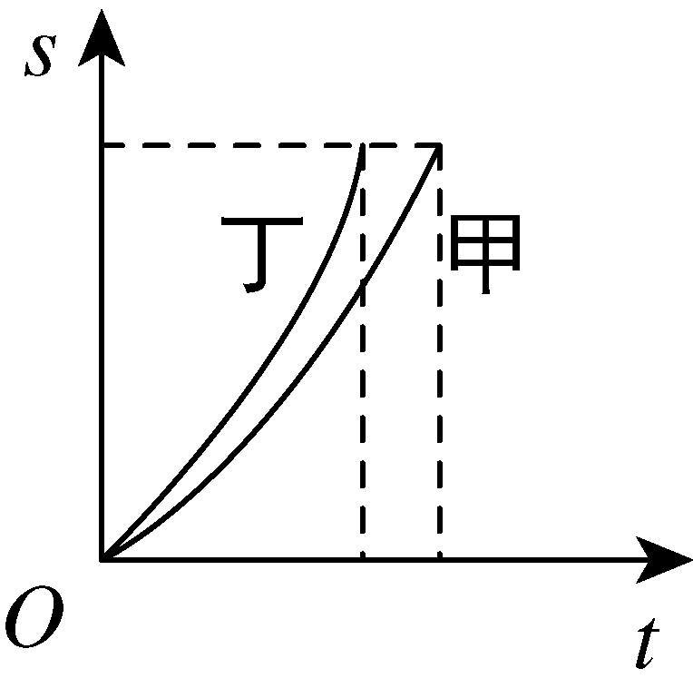

D.

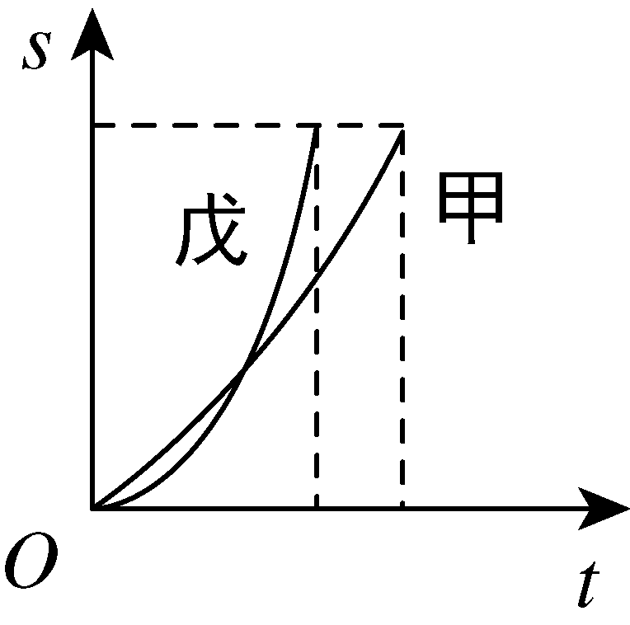

【答案】 B;D;

【解析】 由题目条件可知甲与另一龙舟在中途应发生相遇， $$\text{A}$$ 中甲一直快于乙，没有任何时刻两者具有同样大小面积（位移相等即相遇）； $$\text{C}$$ 中甲一直慢于丁，图像没有交点（相遇），故AC错误，BD正确；

故选BD．

9、长征途中，为了突破敌方关隘，战士爬上陡峭的山头，居高临下向敌方工事内投掷手榴弹．战士在同一位置先后投出甲、乙两颗质量均为 $$m$$ 的手榴弹．手榴弹从投出的位置到落地点的高度差为 $$h$$，在空中的运动可视为平抛运动，轨迹如图所示，重力加速度为 $$g$$．下列说法正确的有（    ）

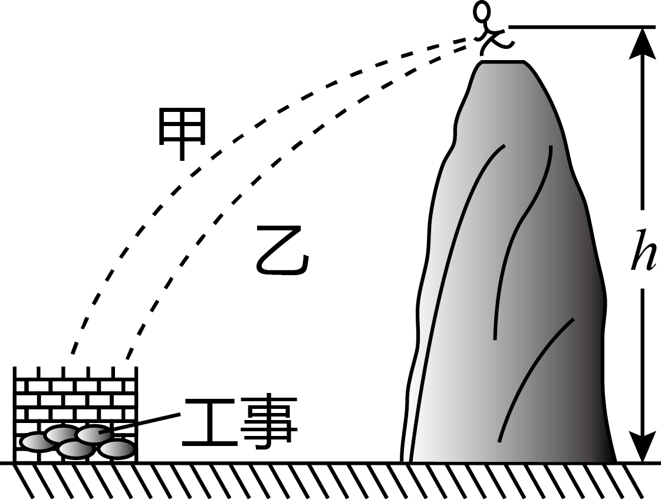

A. 甲在空中的运动时间比乙的长

B. 两手榴弹在落地前瞬间，重力的功率相等

C. 从投出到落地，每颗手榴弹的重力势能减少 $$mgh$$

D. 从投出到落地，每颗手榴弹的机械能变化量为 $$mgh$$

【答案】 B;C;

【解析】 A选项 : 甲、乙做高度相同，水平速度不同的平抛运动，竖直方向做自由落体运动， $$t=\sqrt{\frac{2h}{g}}$$，竖直高度决定下落时间，竖直高度相同，时间也相同，故A错误；

B选项 : 落地时重力功率 $$P_{G}=mg⋅v_{y}=mg⋅\sqrt{2gh}$$，故B正确；

C选项 : 投出到落地重力均做功为 $$W_{G}=mgh$$，重力势能减少 $$mgh$$，故C正确；

D选项 : 重力势能减少同时动能增加，机械能应不变，故D错误；

10、如图所示，水平放置足够长光滑金属导轨 $$abc$$ 和 $$de$$， $$ab$$ 与 $$de$$ 平行， $$bc$$ 是以 $$O$$ 为圆心的圆弧导轨．圆弧 $$be$$ 左侧和扇形 $$Obc$$ 内有方向如图的匀强磁场．金属杆 $$OP$$ 的 $$O$$ 端与 $$e$$ 点用导线相接， $$P$$ 端与圆弧 $$bc$$ 接触良好，初始时，可滑动的金属杆 $$MN$$ 静止在平行导轨上，若杆 $$OP$$ 绕 $$O$$ 点在匀强磁场区内从 $$b$$ 到 $$c$$ 匀速转动时，回路中始终有电流，则此过程中，下列说法正确的有（    ）

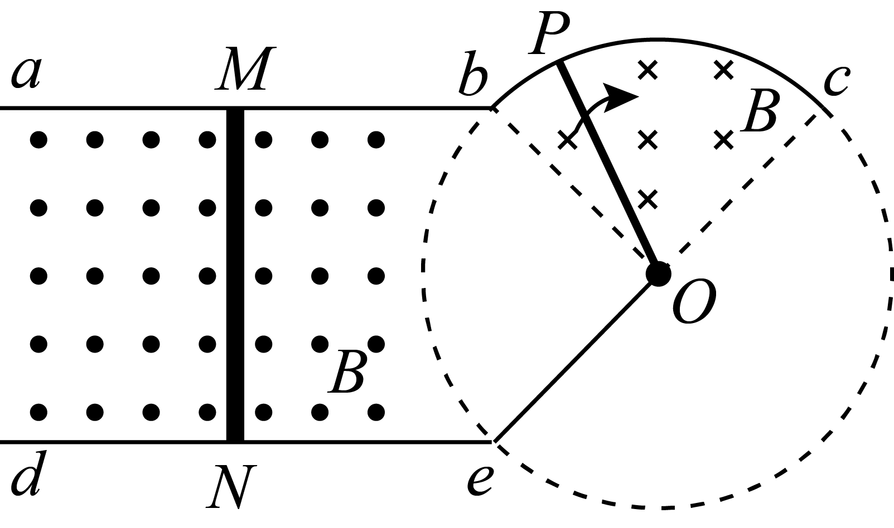

A. 杆 $$OP$$ 产生的感应电动势恒定

B. 杆 $$OP$$ 受到的安培力不变

C. 杆 $$MN$$ 做匀加速直线运动

D. 杆 $$MN$$ 中的电流逐渐减小

【答案】 A;D;

【解析】 A选项： $$OP$$ 杆做匀速转动，产生电动势 $$E_{OP}=\frac{1}{2}Bl^{2}ω$$， $$E_{OP}$$ 恒定，故A正确；

B选项，C选项，D选项： $$MN$$ 导体棒在安培力作用下开始运动，同时产生不断变大的反向电动势，使得回路电流变小， $$OP$$ 所受安培力和 $$MN$$ 所受安培力减小， $$MN$$ 做加速度减小的变加速运动，故BC错误，D正确；

故选AD．

**三、非选择题共54分．第11~14题为必考题，考生都必须作答．第15~16题为选考题，考生根据要求作合．**

**（一）必考题：共42分．**

11、某兴趣小组测量一缓冲装置中弹簧的劲度系数．缓冲装置如图所示，固定在斜面上的透明有机玻璃管与水平面夹角为 $$30°$$，弹簧固定在有机玻璃管底端．实验过程如下，先沿管轴线方向固定一毫米刻度尺，再将单个质量为 $$\text{200g}$$ 的钢球（直径略小于玻璃管内径）逐个从管口滑进，每滑进一个钢球，待弹簧静止，记录管内钢球的个数 $$n$$ 和弹簧上端对应的刻度尺示数 $$L_{n}$$，数据如表所示．实验过程中弹簧始终处于弹性限度内．采用逐差法计算弹簧压缩量，进而计算其劲度系数．

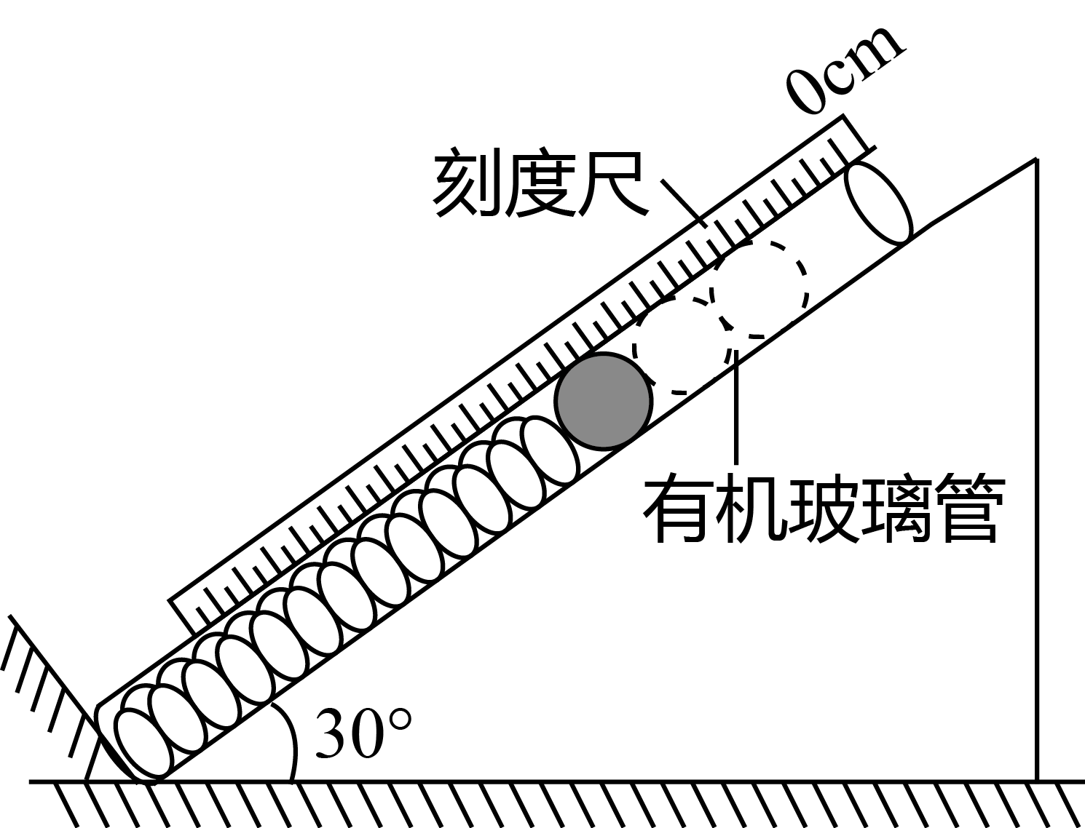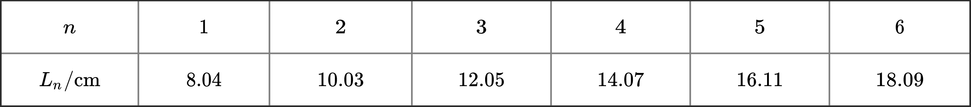

(1) 利用 $$ΔL_{i}=L_{i+3}−L_{i}$$（$$i=1，2，3$$）计算弹簧的压缩量： $$ΔL_{1}=6.03\text{cm}$$， $$ΔL_{2}=6.08\text{cm}$$， $$ΔL_{3}=$$ $$\text{cm}$$            ，压缩量的平均值 $$\overline{ΔL}=\frac{ΔL_{1}+ΔL_{2}+ΔL_{3}}{3}=$$ $$\text{cm}$$            ．

【答案】 $$6.04$$; $$6.05$$;

【解析】 $$ΔL_{3}=L_{3+3}−L_{3}=L_{6}−L_{3}=6.04\text{cm}$$．

$$\overline{ΔL}=\frac{6.03\text{cm}+6.08\text{cm}+6.04\text{cm}}{3}=6.05\text{cm}$$．

(2) 上述 $$\overline{ΔL}$$ 是管中增加            个钢球时产生的弹簧平均压缩量．

【答案】 $$3$$;

【解析】 由 $$ΔL$$ 的表达式可知为 $$3$$ 个钢球产生的压缩量．

(3) 忽略摩擦，重力加速度 $$g$$ 取 $$9\text{.80m/}{\text{s}}^{2}$$，该弹簧的劲度系数为 $$\text{N/m}$$            （结果保留 $$3$$ 位有效数字）．

【答案】 $$48.6$$;

【解析】 由 $$F_{弹}=F_{压}$$ 得， $$k⋅\overline{ΔL}=3mg⋅sin⁡30°$$，解得 $$k≈48.6$$．

12、某小组研究热敏电阻阻值随温度的变化规律．根据实验需要已选用了规格和量程合适的器材．

(1) 先用多用电表预判热敏电阻阻值随温度的变化趋势．选择适当倍率的欧姆挡，将两表笔            ，调节欧姆调零旋钮，使指针指向右边“ $$0Ω$$”处．测量时观察到热敏电阻温度越高，相同倍率下多用电表指针向右偏转角度越大，由此可判断热敏电阻阻值随温度的升高而            ．

【答案】 短接;减小;

【解析】 欧姆表调零时应将两表笔短接，欧姆表刻度的特点是左高右低，向右偏转角越大，说明电阻越小．

(2) 再按图连接好电路进行测量．

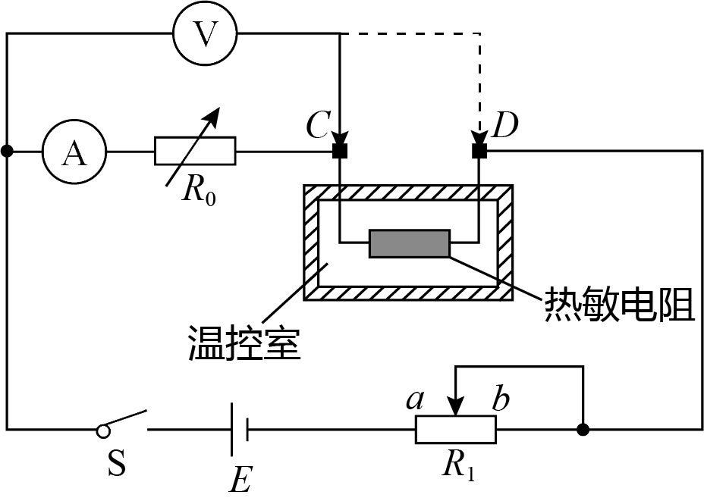

　　① 闭合开关 $$\text{S}$$ 前，将滑动变阻器 $$R_{1}$$ 的滑片滑到            端（选填“ $$a$$”或“ $$b$$”）．

将温控室的温度设置为 $$T$$，电阻箱 $$R_{0}$$ 调为某一阻值 $$R_{01}$$，闭合开关 $$\text{S}$$，调节滑动变阻器 $$R_{1}$$，使电压表和电流表的指针偏转到某一位置．记录此时电压表和电流表的示数、 $$T$$ 和 $$R_{01}$$，断开开关 $$\text{S}$$．

再将电压表与热敏电阻 $$C$$ 端间的导线改接到 $$D$$ 端，闭合开关 $$\text{S}$$．反复调节 $$R_{0}$$ 和 $$R_{1}$$，使电压表和电流表的示数与上述记录的示数相同．记录此时电阻箱的阻值 $$R_{02}$$，断开开关 $$\text{S}$$．

　　② 实验中记录的阻值 $$R_{01}$$ $$R_{02}$$            （选填“大于”“小于”或“等于”）．此时热敏电阻阻值 $$R_{T}=$$            ．

改变温控室的温度，测量不同温度时的热敏电阻阻值，可以得到热敏电阻阻值随温度的变化规律．

【答案】

① $$b$$

② 大于； $$R_{01}−R_{02}$$

;

【解析】

① 闭合开关前应将 $$R_{1}$$ 阻值调至最大．

② 由实验操作可知， $$R_{01}=R_{02}+R_{T}$$，

故 $$R_{01}>R_{02}$$， $$R_{T}=R_{01}−R_{02}$$．

13、算盘是我国古老的计算工具，中心带孔的相同算珠可在算盘的固定导杆上滑动，使用前算珠需要归零．如图所示，水平放置的算盘中有甲、乙两颗算珠未在归零位置，甲靠边框 $$b$$，甲、乙相隔 $$s_{1}=3.5×{10}^{−2}\text{m}$$，乙与边框 $$a$$ 相隔 $$s_{2}=2×{10}^{−2}\text{m}$$，算珠与导杆间的动摩擦因数 $$μ=0.1$$，现用手指将甲以 $$0.4\text{m/s}$$ 的初速度拨出，甲、乙碰撞后甲的速度大小为 $$0.1\text{m/s}$$，方向不变，碰撞时间极短且不计，重力加速度 $$g$$ 取 $$10\text{m/}{\text{s}}^{2}$$．

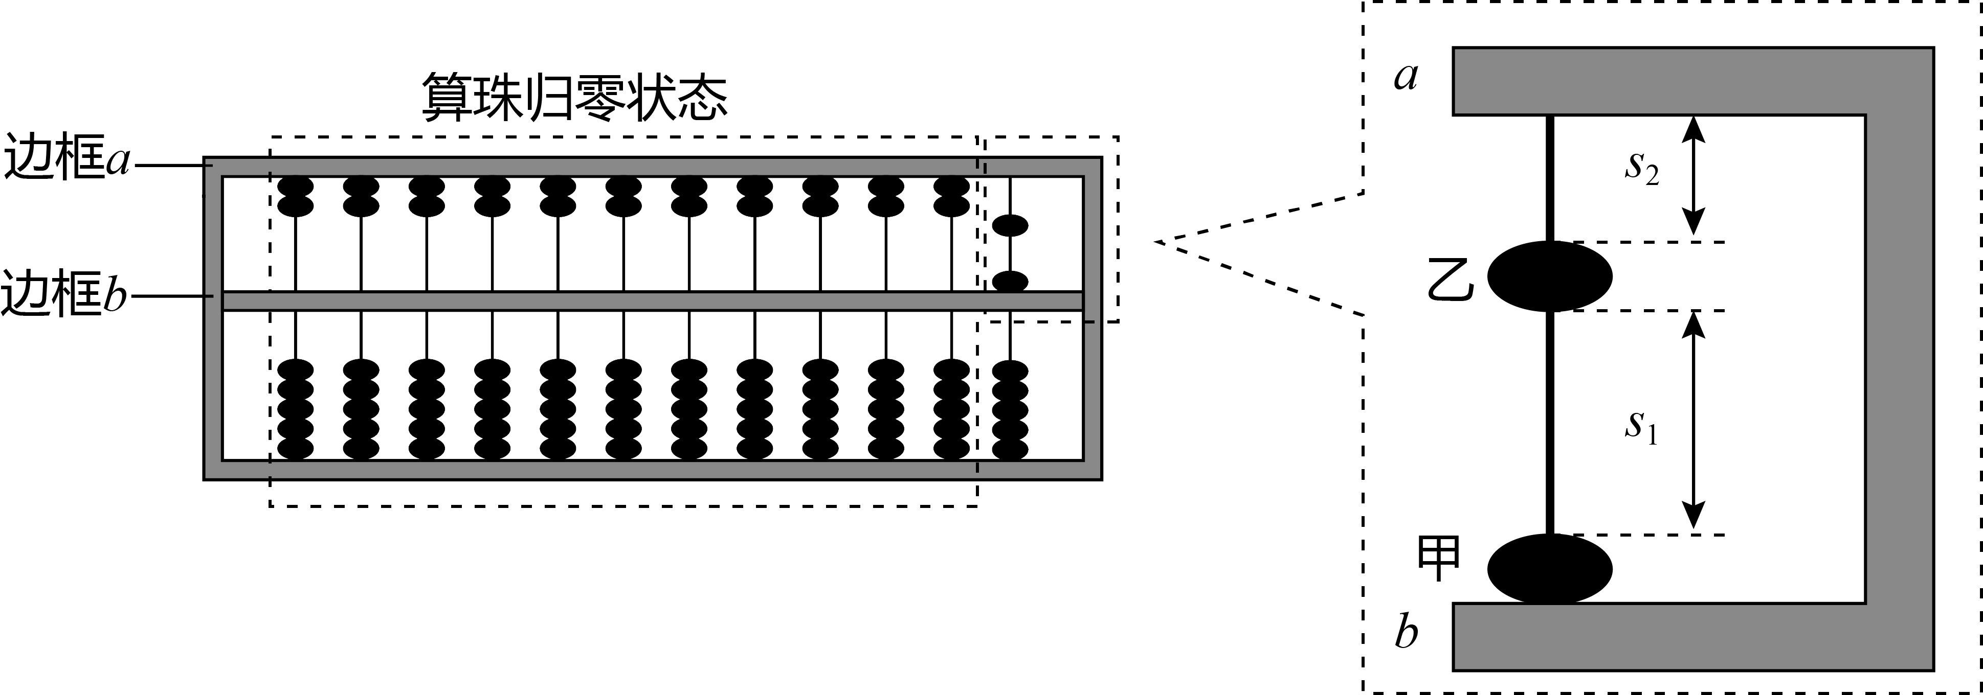

(1) 通过计算，判断乙算珠能否滑动到边框 $$a$$．

【答案】 能

;

【解析】 设甲珠初速度为 $$v_{0}$$，甲珠先做匀减速运动，碰撞前速度减为 $$v_{1}$$，

$$a=−\frac{μmg}{m}=−μg=−1\text{m/}{\text{s}}^{2}$$， $$v_{1}^{2}−v_{0}^{2}=2as_{1}$$，

解得 $$v_{1}=0.3\text{m/s}$$，

甲、乙碰撞前后系统动量守恒，

$$mv_{1}=mv_{1}^{′}+mv_{2}^{′}$$， $$v_{1}^{′}=0.1\text{m/s}$$，

解得 $$v_{2}^{′}=0.2\text{m/s}$$，

乙的最大减速距离为 $$s=\frac{0−v_{2}^{′2}}{2a}=0.02\text{m}$$，

$$s=s_{2}$$，则乙刚好滑至 $$a$$ 边框上．

(2) 求甲算珠从拨出到停下所需的时间．

【答案】 $$0.2\text{s}$$

;

【解析】 甲碰撞前运动时间 $$t_{1}=\frac{v_{1}−v_{0}}{a}=0.1\text{s}$$，碰撞后运动时间 $$t_{2}=\frac{0−v_{1}^{′}}{a}=0.1\text{s}$$，总时间 $$t=t_{1}+t_{2}=0.2\text{s}$$．

14、如图是一种花瓣形电子加速器简化示意图．空间有三个同心圆 $$a$$、 $$b$$、 $$c$$ 围成的区域，圆 $$a$$ 内为无场区，圆 $$a$$ 与圆 $$b$$ 之间存在辐射状电场，圆 $$b$$ 与圆 $$c$$ 之间有三个圆心角均略小于 $$90°$$ 的扇环形匀强磁场区Ⅰ、Ⅱ和Ⅲ．各区磁感应强度恒定，大小不同，方向均垂直纸面向外．电子以初动能 $$E_{\text{k0}}$$ 从圆 $$b$$ 上 $$P$$ 点沿径向进入电场．电场可以反向，保证电子每次进入电场即被全程加速．已知圆 $$a$$ 与圆 $$b$$ 之间电势差为 $$U$$，圆 $$b$$ 半径为 $$R$$，圆 $$c$$ 半径为 $$\sqrt{3}R$$，电子质量为 $$m$$，电荷量为 $$e$$．忽略相对论效应．取 $$tan⁡22.5°=0.4$$．

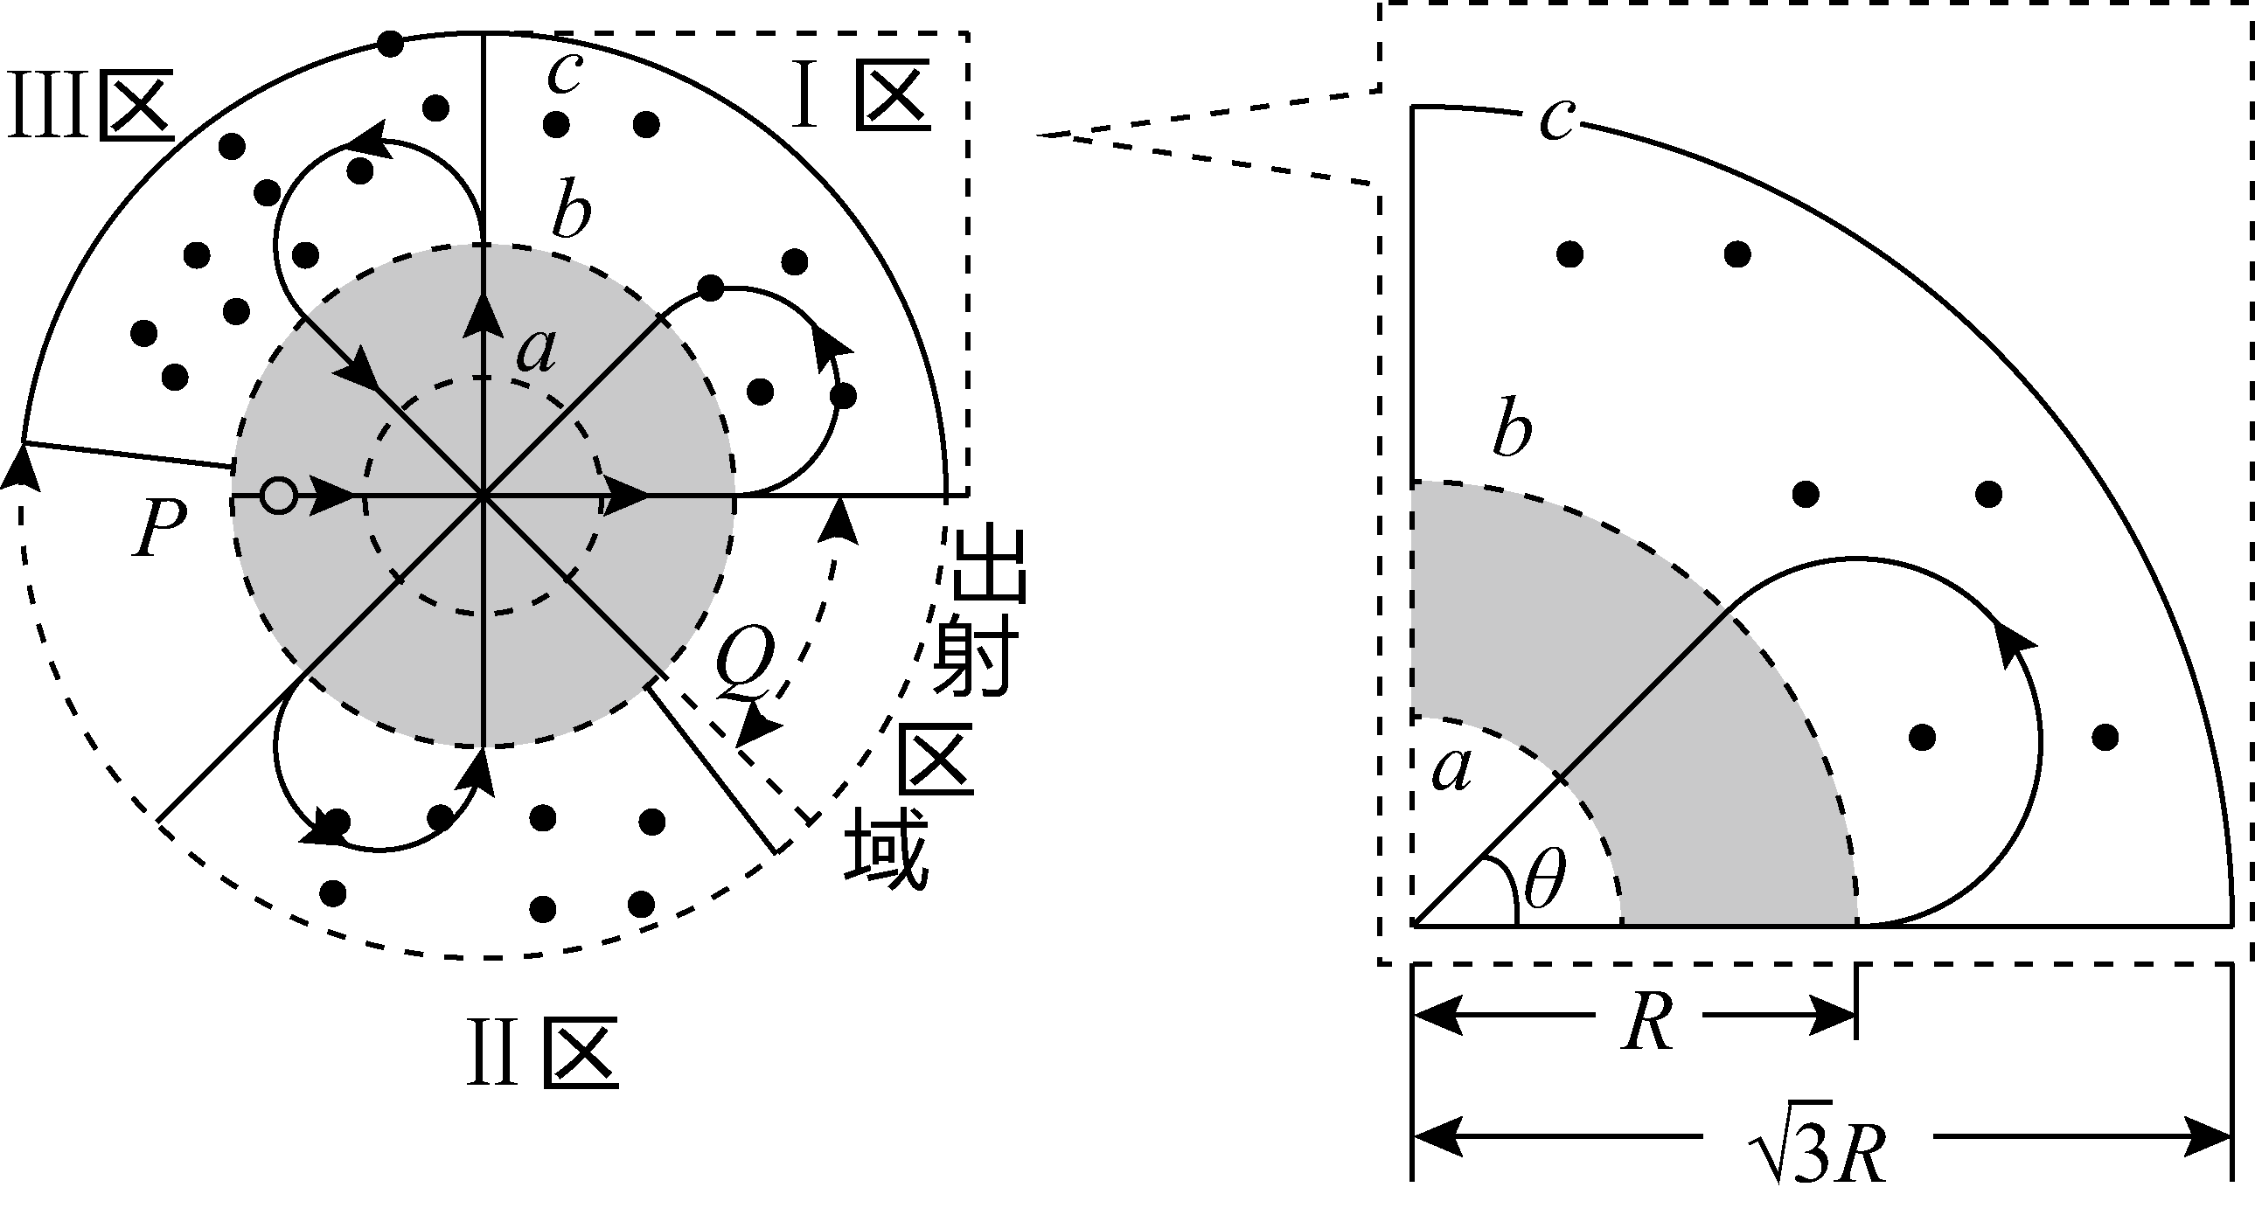

(1) 当 $$E_{\text{k}0}=0$$ 时，电子加速后均沿各磁场区边缘进入磁场，且在电场内相邻运动轨迹的夹角 $$θ$$ 均为 $$45°$$，最终从 $$Q$$ 点出射，运动轨迹如图中带箭头实线所示．求Ⅰ区的磁感应强度大小、电子在Ⅰ区磁场中的运动时间及在 $$Q$$ 点出射时的动能．

【答案】 $$\frac{5}{R}⋅\sqrt{\frac{mU}{e}}$$； $$\frac{πR}{4}⋅\sqrt{\frac{m}{eU}}$$； $$8eU$$

;

【解析】 在磁场Ⅰ区 $$\frac{mv_{1}^{2}}{r_{1}}=ev_{1}B⇒r_{1}=\frac{mv_{1}}{eB}$$ ①，

由几何关系可得 $$r_{1}=R⋅tan⁡22.5°=0.4R$$ ②，

电子在进入Ⅰ区磁场前，在电场中经历两次加速 $$\frac{1}{2}mv_{1}^{2}=2eU$$ ③，

联立①②③解得 $$B=\frac{5}{R}⋅\sqrt{\frac{mU}{e}}$$，

在Ⅰ区中运动周期 $$T$$ 满足： $$ev_{1}B=m⋅\frac{4π^{2}}{T^{2}}r_{1}⇒T=\frac{2πm}{eB}$$，

由几何关系可得圆心角 $$θ=225°$$， $$t=\frac{θ}{360°}⋅T=\frac{πR}{4}⋅\sqrt{\frac{m}{eU}}$$，

电子从 $$Q$$ 点射出时，经历 $$8$$ 次加速 $$E_{\text{k}Q}=8eU$$．

(2) 已知电子只要不与Ⅰ区磁场外边界相碰，就能从出射区域出射．当 $$E_{\text{k}0}=keU$$ 时，要保证电子从出射区域出射，求 $$k$$ 的最大值．

【答案】 $$\frac{13}{6}$$

;

【解析】

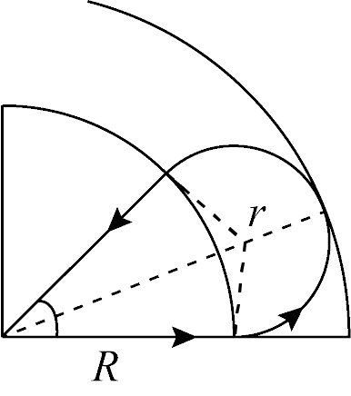

$$k$$ 值越大，对应在Ⅰ区域运动的轨迹半径越大，最大时轨迹恰好和 $$c$$ 圆相切，

由几何关系有 $$\sqrt{R^{2}+r^{2}}+r=\sqrt{3}R$$，

解得 $$r=\frac{\sqrt{3}}{3}R$$ ④，

由于 $$\frac{mv^{2}}{r}=evB$$ ⑤，

联立④⑤可得 $$v=\frac{\sqrt{3}eBR}{3m}$$，

由动能定理可得 $$\frac{1}{2}mv^{2}−E_{\text{k0}}=2eU$$，

解得 $$k=\frac{eB^{2}R^{2}}{6mU}−2$$，

代入 $$B$$ 得 $$k=\frac{13}{6}$$．

**（二）选考题：共12分．请考生从2道题中任选一题作答．如果多做，则按所做的第一题计分．**

**[选修3-3]（12分）**

15、

(1) 在高空飞行的客机上某乘客喝完一瓶矿泉水后，把瓶盖拧紧．下飞机后发现矿泉水瓶变瘪了，机场地面温度与高空客舱内温度相同．由此可判断，高空客舱内的气体压强            （选填“大于”“小于”或“等于”）机场地面大气压强；从高空客舱到机场地面，矿泉水瓶内气体的分子平均动能            （选填“变大”“变小”或“不变”）．

【答案】 小于;不变;

【解析】 矿泉水瓶变瘪说明下飞机后外界气压变大，故第一个空为小于；第二空分子平均动能的宏观表现为温度高低，由于温度不变，故答案为不变．

(2) 为方便抽取密封药瓶里的药液，护士一般先用注射器注入少量气体到药瓶里后再抽取药液，如图所示，某种药瓶的容积为 $$0.9 mL$$，内装有 $$0.5 mL$$ 的药液，瓶内气体压强为 $$1.0×{10}^{5}Pa$$．护士把注射器内横截面积为 $$0.3cm^{2}$$、长度为 $$0.4cm$$、压强为 $$1.0×{10}^{5}Pa$$ 的气体注入药瓶，若瓶内外温度相同且保持不变，气体视为理想气体，求此时药瓶内气体的压强．

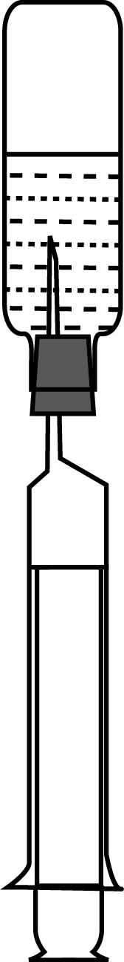

【答案】 $$1.3×{10}^{5}Pa$$

;

【解析】 瓶内气体体积为 $$V_{1}=0.9\text{c}{\text{m}}^{3}−0.5\text{c}{\text{m}}^{3}=0.4\text{c}{\text{m}}^{3}$$，注入的气体体积为 $$V_{2}=0.3\text{c}{\text{m}}^{2}×0.4\text{cm}=0.12\text{c}{\text{m}}^{3}$$，前后气体温度不变，质量守恒，则 $$p_{0}V_{1}+p_{0}V_{2}=p⋅V_{1}$$，解得 $$p=1.3×{10}^{5}\text{Pa}$$．

**[选修3-4]（12分）**

16、

(1) 如图所示，一个轻质弹簧下端挂一小球，小球静止，现将小球向下拉动距离 $$A$$ 后由静止释放，并开始计时，小球在竖直方向做简谐运动，周期为 $$T$$．经 $$\frac{T}{8}$$ 时间，小球从最低点向上运动的距离            （选填“大于”“小于”或“等于”） $$\frac{A}{2}$$；在 $$\frac{T}{4}$$ 时刻，小球的动能            （选填“最大”或“最小”）．

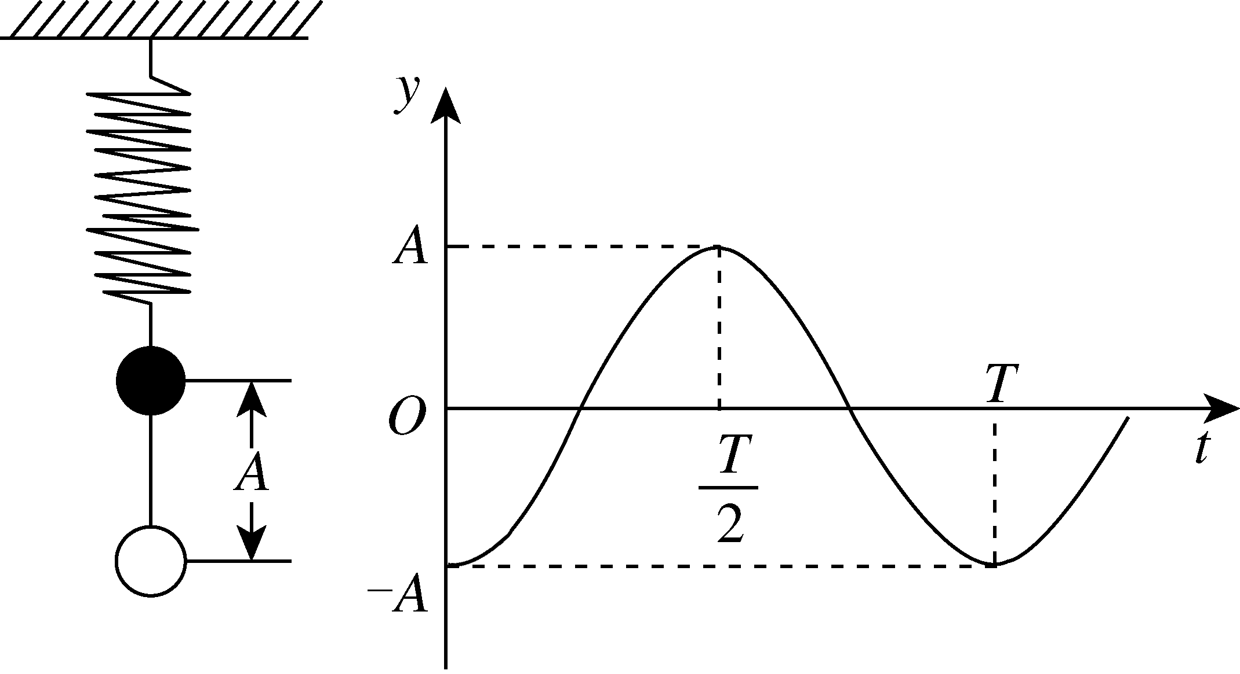

【答案】 小于;最大;

【解析】 在图像上对应 $$\frac{T}{8}$$ 时刻位置，结合三角函数图像特点可知， $$0∼\frac{T}{8}$$ 的运动距离小于 $$\frac{A}{2}$$，在 $$\frac{T}{4}$$ 时刻，图像的斜率最大，即此时速度最大，动能最大．

故答案为：小于；最大．

(2) 如图所示，一种光学传感器是通过接收器 $$Q$$ 接收到光的强度变化而触发工作的．光从挡风玻璃内侧 $$P$$ 点射向外侧 $$M$$ 点再折射到空气中，测得入射角为 $$α$$，折射角为 $$β$$；光从 $$P$$ 点射向外侧 $$N$$ 点，刚好发生全反射并被 $$Q$$ 接收，求光从玻璃射到空气时临界角 $$θ$$ 的正弦值表达式．

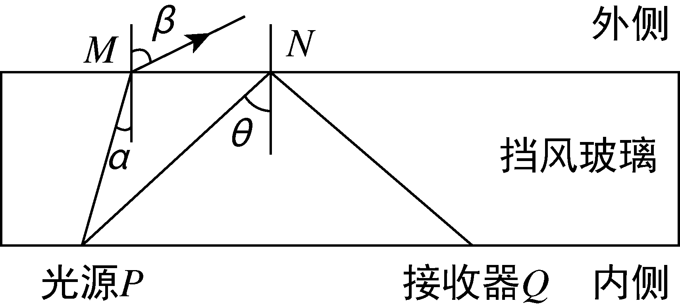

【答案】 $$sin⁡θ=\frac{\sin{α}}{\sin{β}}$$

;

【解析】 光从 $$P$$ 射向 $$M$$ 时，有 $$n=\frac{\sin{β}}{\sin{α}}$$；

光从 $$P$$ 射向 $$N$$ 时恰好发生全反射，有 $$n=\frac{1}{\sin{θ}}$$；

则 $$sin⁡θ=\frac{\sin{α}}{\sin{β}}$$．